Fecha: 21 de junio de 2013

Boletín de prensa Nº 756

RUEDA DE PRENSA CON MINISTRA DE TRANSPORTE



Este sábado 22 de junio en su recorrido por el departamento de Nariño, la Ministra de Transporte Cecilia Álvarez Correa, en compañía del Alcalde de Pasto, Harold Guerrero López y del Gobernador de Nariño, Raúl Delgado Guerrero, realizarán rueda de prensa en las instalaciones del hotel Morasurco a partir de las 8:00 am, en donde harán importantes anuncios en cuanto a inversiones para el mejoramiento de las vías de la región, se invita a todos los medios de comunicación a participar de esta actividad.

CAPACITARÁN A PERIODISTAS Y FUNCIONARIOS EN GESTIÓN DEL RIESGO DE DESASTRES

Positiva respuesta han dado los comunicadores sociales de la ciudad convocados al taller sobre cubrimiento periodístico y gestión del riesgo de desastres que se realizará este sábado 22 de junio en las instalaciones del Hotel Cuellar. La iniciativa convocada por la Dirección Para la Gestión del Riesgo de Desastres de la ciudad, busca generar un espacio de conocimiento e intercambio de experiencias entre los representantes del gremio periodístico y conocedores de la gestión del riesgo.

Darío Andrés Gómez, director de Gestión del Riesgo de Desastres de Pasto, aseguró que será un espacio enriquecedor que permitirá a los comunicadores conocer cuáles son las principales amenazas y riesgos que existen en el municipio y las acciones que se están emprendiendo desde la administración local para mitigarlos. Así mismo la responsabilidad social de los medios a la hora de informar acerca del conocimiento, reducción y atención de las emergencias que por distintos factores puedan ocurrir en la zona urbana y rural.

El taller que iniciará a las 9:00 de la mañana, contará con la presencia de la comunicadora Sandra Calvo, jefe de la oficina asesora de comunicaciones de la Unidad Nacional para la Gestión del Riesgo de Desastres.

Contacto: director para la Gestión del Riesgo de Desastres, Darío Gómez Cabrera. Celular: 315809849

PROGRAMACIÓN OFICIAL ONOMÁSTICO SÁBADO 22 DE JUNIO



En el desarrollo de las fiestas patronales de San Juan de Pasto, este sábado 22 de junio a partir de las 8:00 de la mañana en el barrio San Miguel, se llevará a cabo el acto inaugural de los murales “Semilleros de Vida y Arbustos Envejecidos por el Maltrato” del maestro, Vinicio Palacios.
Desde las 9:00 de la mañana hasta las 12:00 del medio día en la Plaza de Nariño, se efectuará una programación cultural de danza, música, muestras coreográficas. A partir de las 2:00 y hasta las 6:00 de la tarde en el mismo escenario, iniciará el IV Festival Nacional e Internacional Infantil de Danzas Folclóricas y Bailables del Mundo.

Así mismo a las 6:00 de la tarde en el Teatro Imperial, se ofrecerá un Concierto de Gala Orquesta de Vientos Agustín Agualongo Ova. Finalmente desde las 7:00 y hasta las 10:00 de la noche, en la Plaza de Nariño, se llevará a cabo la segunda eliminatoria del Concurso Internacional de Tríos Onomástico San Juan de Pasto. Las personas interesadas en conocer la programación, podrán consultarla a través de la página web de la administración, www.pasto.gov.co y en las redes sociales facebook Alcaldía de Pasto y Secretaría de Cultura.

Contacto: Secretario de Cultura, Álvaro José Gomezjurado. Celular: 3016998027

MÁS DE 280 NIÑOS SE BENEFICIARÁN CON BIBLIOTECAS DONADAS

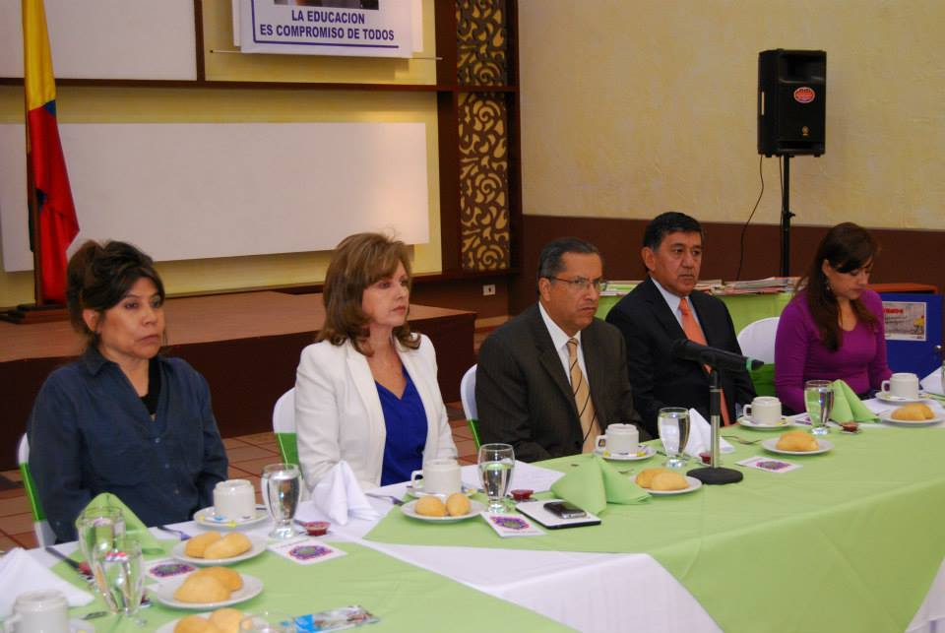

Durante un acto en el que estuvo presente la Primera Dama del Municipio, Patricia Mazuera del Hierro; el gerente regional de Bancolombia, Pablo Emilio Rivas y funcionarios de la Secretaría de Educación, la Fundación Bancolombia donó 12 bibliotecas que beneficiarán a más de 280 niños de la ciudad que hacen parte del programa de Aceleración de Aprendizaje.

Esta iniciativa permite que los niños que aún no han ingresado a las aulas escolares por múltiples factores, se nivelen a través de libros especializados de acuerdo a su edad, manifestó la subsecretaria de Cobertura, Delia Isabel Rosero, quien agregó que en las instituciones Heraldo Romero, Antonio Nariño, Marco Fidel Suarez, Santa Bárbara, Agustín Agualongo, Eduardo Romo, Obonuco y Ciudadela de Paz. La funcionaria agregó que con la gestión del Alcalde Harold Guerrero López y la Gestora Social, Patricia Mazuera del Hierro, se logró la adquisición de importante material literario.

Contacto: Subsecretaria de Cobertura Educativa, Delia Isabel Rosero Díaz. Celular: 3148350678

CARRERA ATLÉTICA SAN JUAN DE PASTO

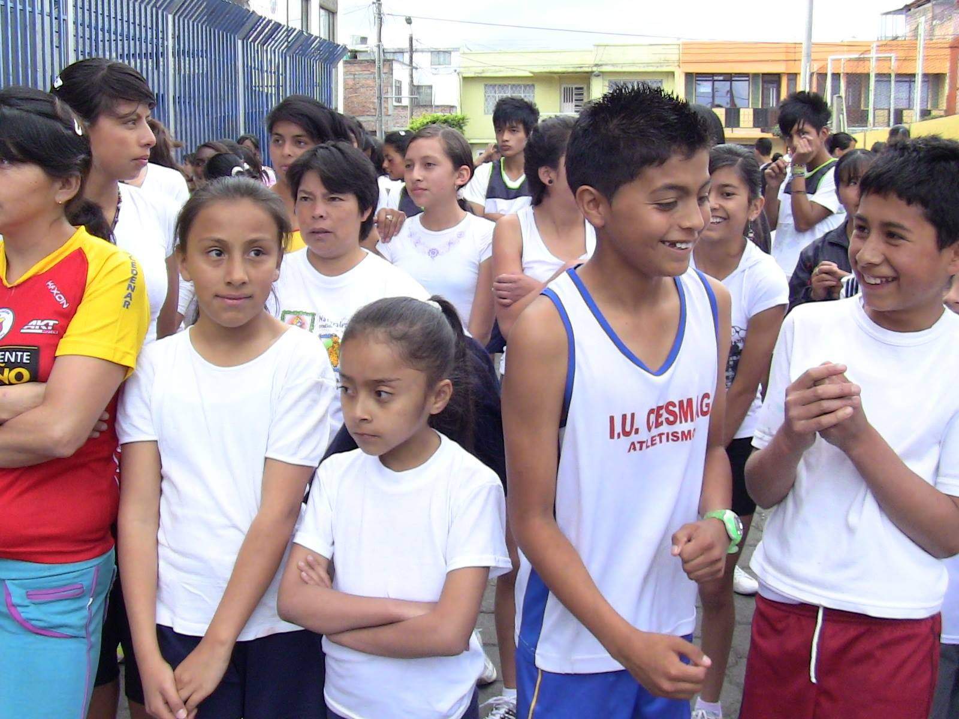

Este domingo 23 de junio, la Administración Municipal y Pasto Deporte, desarrollarán la Carrera Atlética San Juan de Pasto, con motivo del onomástico de la capital de Nariño. El evento iniciará desde las 7:00 de la mañana en la Plaza de Nariño, con llegada para todas las categorías en el sitio de meta en la Plaza del Carnaval. Así mismo se confirmó la presencia de atletas de la talla de Javier Alexander Guarín, Diego Colorado y del vecino país del Ecuador.

Contacto: Directora Pasto Deporte, Claudia Cano. Celular: 3117004429

VITRINA COMERCIAL 100% HECHO A MANO

La Administración Municipal a través de la Oficina de Género y la Cámara de Comercio de Pasto, invita a la comunidad en general a participar de la “Vitrina comercial 100% hecho a mano”, que se llevará a cabo hasta este sábado 22 de junio en las instalaciones de Comfamiliar Avenida Colombia. En la iniciativa están vinculadas las mujeres artesanas de los diferentes sectores del Municipio de Pasto apoyadas por la Oficina de Género quienes mostrarán sus productos con materiales autóctonos de la región. Los visitantes podrán encontrar además gastronomía, artesanías, confección de trajes típicos, bordados, tejidos, artículos en madera, barniz; entre otros.

Contacto: Jefe Oficina de Género, Silvia Stella Meneses Camino. Celular: 3216468444

TEATREROS SE UNEN AL ONOMÁSTICO DE PASTO

La Secretaría de Educación y la Fundación Oveja Negra, en apoyo interinstitucional se vincula a la celebración del Onomástico de Pasto con la presentación de los grupos teatrales dentro del proyecto para la creación de Escuelas de Formación Teatral. Las presentaciones se realizarán el lunes 24 de junio en las diferentes plazas de la ciudad de la siguiente manera:

HORA | LUGAR | INSTITUCIÓN | OBRA
9:00 am | Plaza de San Felipe | IEM Luis Eduardo Mora Osejo | El temblor
10:00 am | Parque de Santiago | IEM Agustín Agualongo | Madre tierra
11:00 am | Parque Infantil | IEM Ciudadela de Pasto | Jugando con el tiempo
3:00 pm | Plaza del Carnaval | IEM Libertad | La cafetería el nevado de los tiempos de mercado
4:00 pm | Plaza de Nariño | IEM INEM | De la plaza mayor al parque Nariño.

Contacto: Secretario de Educación, Jaime Guerrero Vinueza. Celular: 3164244300

Pasto Transformación Productiva

María Paula Chavarriaga Rosero
Jefe Oficina de Comunicación Social
Alcaldía de Pasto

